Trabajo GitHub

AUTORES

HENRY DAVID SUAREZ SERRANO  
STEFANY XIOMARA FAJARDO  
FABIAN ANDRES ARIAS

SOLANGIE

Universidad de Pamplona

Facultad de Ingenierías y Arquitectura

Ingeniería de Sistemas

Villa del Rosario – Norte de Santander

2025

**¿Qué es un repositorio?**

Un **repositorio** es un lugar donde se guarda el código de un proyecto junto con todo su historial de cambios. Puede estar en tu computadora (local) o en línea (remoto, como en GitHub).

**¿Qué es un software de control de versiones?**

Es un sistema que guarda el historial de cambios en los archivos de un proyecto. Permite:

* Ver qué cambió y cuándo.
* Volver a versiones anteriores del proyecto.
* Trabajar en equipo sin sobrescribir el trabajo de los demás.

**¿Qué es Git?**

**Git** es el software de control de versiones más usado en el mundo. Es una herramienta de línea de comandos que permite gestionar los cambios en un proyecto de forma eficiente.

**¿Cómo descargar e instalar Git?**

1. Ve a la página oficial: <https://git-scm.com/>
2. Descarga el instalador para tu sistema operativo (Windows, macOS o Linux).
3. Instálalo con la configuración por defecto (para empezar, es suficiente).

Para verificar que está instalado, abre una terminal o consola y escribe:

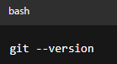

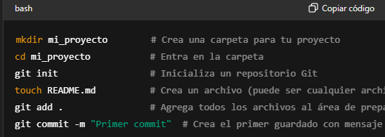**Comandos Bash para crear un repositorio con tu proyecto**

**¿Qué es Git remote?**

git remote permite conectar tu repositorio local con uno en la nube (como GitHub). Así puedes subir tus cambios a internet.

**¿Qué es GitHub?**

**GitHub** es una plataforma en línea para alojar repositorios Git. Permite trabajar en equipo, compartir código, hacer seguimiento de errores y más.

**¿Cómo se trabaja en equipos en GitHub?**

1. Uno del equipo crea un repositorio en GitHub.
2. Ese usuario puede invitar a sus compañeros como **colaboradores**:
   * Entra al repositorio en GitHub.
   * Ve a **Settings > Collaborators > Invite a collaborator**.
   * Escribe el nombre de usuario o correo del compañero.
3. Todos clonan el repositorio y trabajan en él con Git.

**¿Cómo se crea un proyecto en GitHub?**

1. Ve a <https://github.com>.
2. Crea una cuenta si no tienes una.
3. Haz clic en **New Repository**.
4. Llena el nombre, descripción (opcional), elige público o privado, y crea el repositorio.
5. Copia la URL del repositorio para conectarlo desde Git (como se mostró en git remote add origin).

**¿Cómo se trabaja en ramas (branches)?**Las **ramas** permiten desarrollar nuevas funciones sin afectar la versión principal del proyecto.

